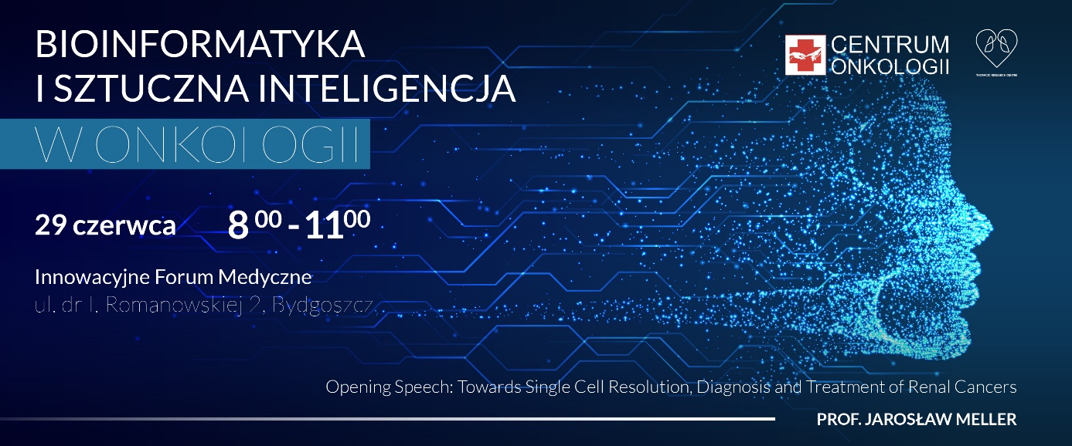

8:00 otwarcie konferencji - Prof. Janusz Kowalewski, Dyrektor Centrum Onkologii

8:05- 8:20 **Bioinformatyka i Genetyka - związek na stale czy przelotna znajomość?**  prof Marzena A Lewandowska , Centrum Onkologii, UMK  
  
**8:20 - 9:10  WYKłAD INAUGURACYJNY : "Towards Single Cell Resolution, Diagnosis amd treatment of renal cancers"  prof  Jarosław Meller; University of Cincinnati oraz w Cincinnati Children’s Hospital**  
9:10- 9:40  **„Pierwsi byli Neandertalczycy ….. czyli zastosowanie sztucznej Inteligencji ( AI) w radioterapii. Status obecny  oraz perspektywa”.**  dr Janusz Winiecki, Centrum Onkologii, UMK

9:45 – 10:15 **„Uczenie maszynowe w medycynie i rola danych w jakości algorytmów.”** Michał Joachimiak, UMK

10:20 – 10:35 **„Nowoczesne technologie w zastosowaniach medycznych”.** Piotr Ablewski, UMK

Dyskusja, zakończenie konferencji